Поздравление заместителя главы управы района по социальным вопросам Е.В. Хабарова и кандидата в депутаты московской городской Думы А.В. Мишина со 101-ой годовщиной со дня рождения и днем Победы - Андреева Георгия Романовича
14.05.2014
Заместитель главы управы по социальным вопросам Е.В. Хабаров и кандидат в депутаты московской городской Думы А.В. Мишин поздравляют на дому со 101-ой годовщиной со дня рождения и днем Победы участника Великой Отечественной войны 1941-1945 годов, участника обороны Москвы, курсанта подольского училища – Андреева Георгия Романовича.
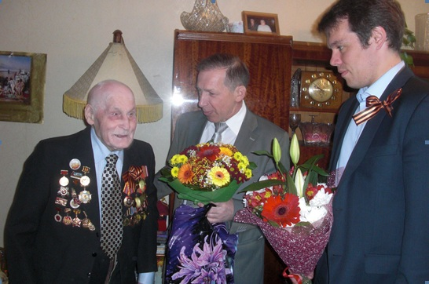
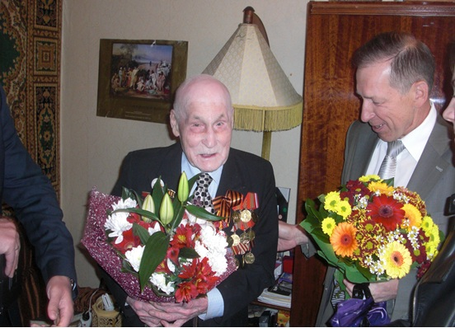

Адрес страницы: http://chertanovo-juzhnoe.mos.ru/towards-the-70th-anniversary-of-the.-victory-in-the-great-patriotic-war-of-1941-1945/detail/1038257.html
Управа района Чертаново Южное города Москвы

